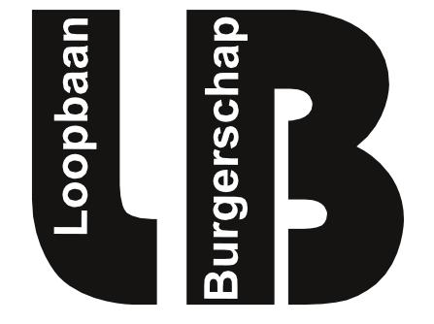

Aftekenkaart Cohort 2018 Gezondheidszorg en Welzijn

Bewijsvoering | Datum | Voldaan | Paraaf docent
Burgerschap jaar
Het onderdeel burgerschap bereidt jou als student voor op volwaardige deelname aan de maatschappij en het goed kunnen functioneren in je beroep.
Periode 1 De maatschappij dat ben jij

Waarom burgerschap pg 8 t/m 15
Jezelf zijn pg 19 t/m 33
Cultuur pg 34 t/m 50
De Nederlandse samenleving pg 51 t/m 65
Gelijkheid & vrijheid pg 66 t/m 87
Democratie hoezo? Pg 89 t/m 100
De politiek aan het werk pg 101 t/m 111
De rechtsstaat pg 112 t/m 123
Activiteit bv. film, gastspreker
Periode afgerond: paraaf SLB-er
Periode 2 De maatschappij dat ben jij

Vrijheid en de media pg 124 t/m 143
Waarom werkje? pg 157 t/m 169
Ik werk pg 157 t/m 169
Ik ben kritisch pg 170 t/m 179
Uit het rood pg 180 t/m 197
Jouw leefstijl & voeding pg 199 t/m 213
Ik en de liefde pg 214 t/m 227
Ik kan er niet mee stoppen pg 228 t/m 243
Gezond werken pg 244 t/m 261
Periode afgerond: paraaf SLB-er

Periode 3 Politiek Juridisch:
Studenten grijpen de macht: uitwerking vragen
Stemwijzer
Activiteit bv. film, gastspreker
Betoog thema criminaliteit
Presentatie thema criminaliteit
Periode afgerond: paraaf SLB-er
Periode 4 Sociaal maatschappelijk:
Project vluchtelingen & minderbedeelden uitwerking vragen
Goed doel
Activiteit bv. film, gastspreker
Sociaal matschappelijk: Cultural exchange menu kaart
Uitvoering cultural exchange
Periode afgerond: paraaf SLB-er
Periode 5 Economisch::

Schadeformulier
Economisch: Wonen op jezelf. Deel A
Wonen op jezelf. Deel B
Wonen op jezelf. Deel C
Periode afgerond: paraaf SLB-er

Paraaf / stempel na paraaf SLB-er Totaal eind opleiding 100%
P1 | P2 | P3 | P4 | P5 | behaald
20 | 8 | 8 | 8 | 10 | 40

Sportdocent, naam van tot paraaf

P1
P2
P3
P4
P5

